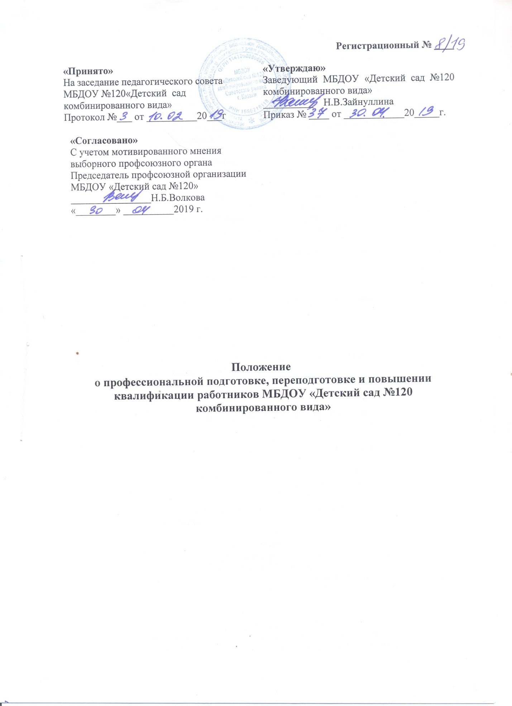

I. Общие положения
1.1. Положение о профессиональной подготовке, переподготовке и повышении квалификации работников МБДОУ «Детский сад №120 комбинированного вида» Советского района г.Казани разработано в соответствии с Законом РФ «Об образовании», Трудовым кодексом РФ, Уставом ДОУ.
1.2. Настоящее положение определяет основные цели, правила построения, порядок осуществления повышения квалификации работников ДОУ.
1.3. Повышение квалификации организуется с целью создания оптимальных условий для реализации работникам возможностей непрерывного образования на основе образовательных потребностей, конкретного заказа образовательного учреждения или запроса работника.
1.4. Повышение квалификации работников ДОУ способствует:
- повышению качества образования;
- удовлетворению запросов работников в получении профессиональных знаний, приобретение опыта организации учебного процесса в соответствии с современными тенденциями развития образования;
- формированию навыков проектных и других инновационных форм педагогической деятельности;
- оказанию помощи в реализации творческого потенциала.
II. Организация и порядок работы по повышению квалификации
2.1. Повышение квалификации работников и руководителей ДОУ осуществляется через различные формы:
- аттестацию;
- курсовую переподготовку на базе ИРО РТ и других учебных заведений, реализующих программы дополнительного профессионального образования;
- дистанционное обучение;
- заочное обучение в средних и высших учебных заведениях;
- самообразование;
- участие в методических мероприятиях на уровне ДОУ (методических объединениях, творческих группах, семинарах, консультациях, лекциях, конференциях и др.);
- изучение лучшего опыта воспитания и обучения;
- участие в педагогических чтениях, проблемных творческих семинарах и др. (за пределами дошкольного учреждения).
2.2. Повышение квалификации работников и руководящих работников в ДОУ организуется дифференцировано с учетом их подготовки и опыта работы.
2.3. Не менее одного раза в три года каждый работник имеет право пройти курсовую переподготовку на базе ИРО РТ или других учебных заведений.
2.4. Администрация образовательного учреждения:
- доводит до сведения работника перечень рекомендованных образовательных программ дополнительного профессионального образования;
- дает рекомендации по выбору программы повышения квалификации, учитывая образовательные потребности педагога и проблемы ДОУ.
- контролирует своевременность выполнения сроков повышения квалификации работников и использование в работе полученных знаний в ходе курсовой переподготовки.
2.5. Работник:
- знакомится с перечнем рекомендованных образовательных программ;
- выбирает тематику курсов, знакомится с их содержанием согласно собственным потребностям и рекомендациям администрации образовательного учреждения;
- своевременно предоставляет итоговые документы об усвоении учебных программ ИРО РТ или других учреждений.
2.6. Копии документов, выданных в ИРО РТ или другими учреждениями, реализующими программы дополнительного профессионального образования о прохождении курсов, предоставляются старшему воспитателю.
2.7. В случае направления работника для повышения квалификации работодатель обязан сохранять за ним место работы (должность), среднюю заработную плату по основному месту работы и, если работник направляется для повышения квалификации в другую местность, оплатить ему командировочные расходы (суточные, проезд к месту обучения и обратно, проживание) в порядке и размерах, предусмотренных для лиц, направляемых в служебные командировки (ст.187 ТК РФ);
2.8. Работники, прошедшие курсовую переподготовку могут использоваться администрацией ДОУ в проведении методических мероприятий на уровне детского сада.
2.9. Работники могут самостоятельно освоить курс повышения квалификации путем дистанционного обучения на основе сетевых и кейсовых технологий.
2.10. Повышение квалификации может, осуществляется путем обучения в высших и средних учебных заведениях. На время обучения за работником сохраняется место работы и производится оплата учебного отпуска.
2.11. Одной из форм повышения квалификации педагогов является самообразование. Педагоги должны иметь индивидуальные планы самообразования, которые составляются в произвольной форме.
2.12. В конце учебного года заместитель заведующего осуществляет контроль за наличием планов по самообразованию. Педагоги составляют краткий отчет о выполнении поставленных задач.
2.13. В процессе посещения учебно-воспитательских мероприятий заведующий и заместитель заведующего наблюдают за работой лучших педагогов, организуют работу по изучению передового педагогического опыта.
2.14. Выявленный опыт обобщается на заседаниях педагогического совета ДОУ.
2.15. Заместитель заведующего включает в годовой план на следующий учебный год работу по распространению выявленного опыта на уровне ДОУ и способствует пропаганде лучшего опыта на различных уровнях путем участия педагогов в конкурсах профессионального мастерства, педагогических чтениях, конференциях и т.п.
III. Документация
3.1. В ДОУ ведется следующая документация:
- перспективный план аттестации;
- база данных о работниках ДОУ, включающая сведения о курсовой переподготовке, темах самообразования педагогов, представлении педагогами передового опыта;
- копии документов о прохождении курсовой переподготовки;
- перспективный план прохождения курсов повышения квалификации работников.
3.2. Документация, перечисленная в п. 3.1., находится у старшего воспитателя и обновляется на начало учебного года.
3.3. Контроль за повышением квалификации в ДОУ осуществляет руководитель ДОУ и старший воспитатель.



